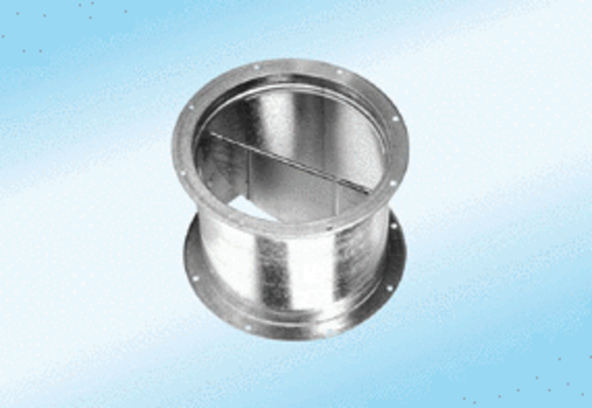Verschlussklappe, Zugvorrichtung VD 25-ExVerpackungseinheit: 1 StückSortiment: C
Artikelnummer: 0093.0631Hersteller: MAICO

